**Mobileszközök és alkalmazások**

**1.Laborgyakorlat**

1. Android Studio megismerése
   1. Új projekt létrehozása
   2. Android SDK beállítások
   3. Projekt struktúra áttekintése (AndroidManifest.xml, res mappa (layout/main.xml, values/strings.xml), Activity.java)
   4. Emulátor beállítása (AVD Manager)
   5. Projekt futtatása (emulator-al illetve telefonon)
2. MyFirstApplication projektben a szövegre (TextView) kattintva fűzzük hozzá saját szövegét. Az elem szövegét állítsuk be erőforrásból.
3. Egy EditText mezőben bevitt szöveg Enter leütésre jelenjen meg egy TextView widget-ben.

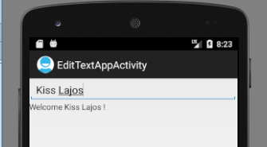

1. Készítsünk egy alkalmazást 2 szám összeadására.

